附表1
基隆市安樂國民小學113學年度學校辦理校長及教師公開授課
共同備課紀錄表
教學時間：113/10/17(四) 教學班級：潛能二班 教學領域：國語 教學單元：第六課
教 學 者：高沛瑜 觀 察 者：黃鈺如 觀察前會談時間：113/10/11(五)
一、教材內容：
康軒第三次第六課《小鎮的柿餅節》。

二、學習目標：
使用識字策略-認識本課生字5個及語詞。

三、學生經驗：
1.能看注音念出該字的讀音。

四、學習活動：
1.國字部件及部首的辨識。
2.能夠運用基本字帶字的策略了解組字規則。
3.能運用形意連結，將部件及部首意義化。

五、學習評量方式：
1.口語問答。
2.紙筆。

六、觀察的工具和觀察焦點：
1.觀察工具：課本。
2.觀察焦點：回答生字的組合方式、正確唸讀注音、按照筆順書寫生字及造詞。

七、回饋會談時間和地點：
113/10/17(四)11：20-12：00，潛能二班。

授課教師簽名： 觀課教師簽名：
附表2
基隆市安樂國民小學113學年度學校辦理校長及教師公開授課
觀課紀錄表
教學班級 | 潛能二班 |  | 觀察時間 | 113年10月17日 星期四 第三節
教學領域 | 國語 |  |  | 教學單元 | 第六課
教 學 者 | 高沛瑜 |  |  | 觀 察 者 | 黃鈺如
層面 | 檢核項目 | 檢核重點 |  |  | 優  良 | 普  通 | 可改進 | 未呈現
教師  教學 | 1.清楚呈現教材內容 | 1-1 有組織條理呈現教材內容 |  |  | ˇ
 |  | 1-2 清楚講解重要概念、原則或技能 |  |  | ˇ
 |  | 1-3 提供學生適當的實作或練習 |  |  | ˇ
 |  | 1-4 設計引發學生思考與討論的教學情境 |  |  | ˇ
 |  | 1-5 適時歸納學習重點 |  |  | ˇ
 | 2.運用有效教學技巧 | 2-1 引起並維持學生學習動機 |  |  | ˇ
 |  | 2-2 善於變化教學活動或教學方法 |  |  | ˇ
 |  | 2-3 教學活動融入學習策略的指導 |  |  | ˇ
 |  | 2-4 教學活動轉換與銜接能順暢進行 |  |  | ˇ
 |  | 2-5 有效掌握時間分配和教學節奏 |  |  | ˇ
 |  | 2-6 使用有助於學生學習的教學媒材 |  |  | ˇ
 | 3.應用良好溝通技巧 | 3-1 口語清晰、音量適中 |  |  | ˇ
 |  | 3-2 運用肢體語言，增進師生互動 |  |  | ˇ
 |  | 3-3 教室走動或眼神能關照多數學生 |  |  | ˇ
 | 4.運用學習評量評估學習成效 | 4-1 教學過程中，適時檢視學生學習情形 |  |  | ˇ
 |  | 4-2 學生學習成果達成預期學習目標 |  |  | ˇ
班級  經營 | 5.維持良好的班級秩序以促進學習 | 5-1維持良好的班級秩序 |  |  | ˇ
 |  | 5-2適時增強學生的良好表現 |  |  | ˇ
 |  | 5-3妥善處理學生不當行為或偶發狀況 |  |  | ˇ
 | 6.營造積極的班級氣氛 | 6-1引導學生專注於學習 |  |  | ˇ
 |  | 6-2布置或安排有助學生學習的環境 |  |  | ˇ
 |  | 6-3展現熱忱的教學態度 |  |  | ˇ

授課教師簽名： 觀課教師簽名：

附表3
基隆市安樂國民小學113學年度學校辦理校長及教師公開授課
教學自我省思檢核表
授課教師姓名： 高沛瑜 教學班級：_潛能二班 教學領域：國語
教學單元名稱：第六課-小鎮的柿餅節

序號 | 檢核項目 | 優良 | 普通 | 可改進 | 未呈現
1 | 清楚呈現教材內容 | ■ | □ | □ | □
2 | 運用有效教學技巧 | ■ | □ | □ | □
3 | 應用良好溝通技巧 | ■ | □ | □ | □
4 | 運用學習評量評估學習成效 | ■ | □ | □ | □
5 | 維持良好的班級秩序以促進學習 | ■ | □ | □ | □
6 | 營造積極的班級氣氛 | ■ | □ | □ | □
7 | 其他： | ■ | □ | □ | □

◎教學省思：

1.學生反映熱烈且有問有答，學生課堂回饋多。

授課教師簽名： 觀課教師簽名：

附表4
基隆市安樂國民小學113學年度學校辦理校長及教師公開授課
議課紀錄表
教學時間：113/10/17(四) 教學班級：潛能二班 教學領域：國語 教學單元：第六課
教 學 者：高沛瑜 觀 察 者：黃鈺如 觀察後會談時間：113/10/17(四)
一、教學者教學優點與特色：
1.步驟化及視覺提示清楚。
2.識字策略使用得宜，學生反應佳。
3.師生互動融洽。

二、教學者教學待調整或改變之處：

三、對教學者之具體成長建議：

授課教師簽名： 觀課教師簽名：

附表5
基隆市安樂國民小學113學年度學校辦理校長及教師公開授課
成果紀錄表
觀察前會談
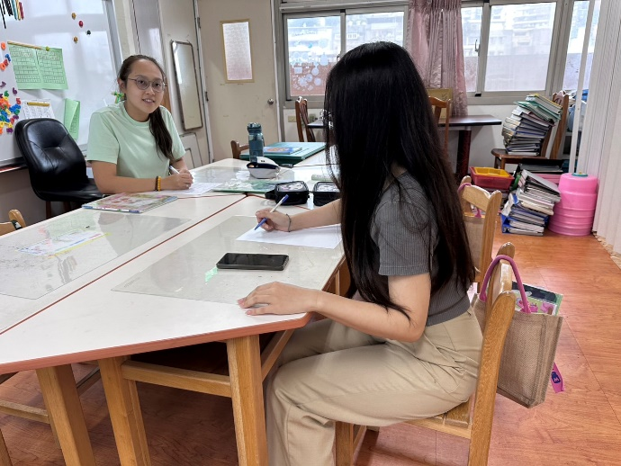  照片 | 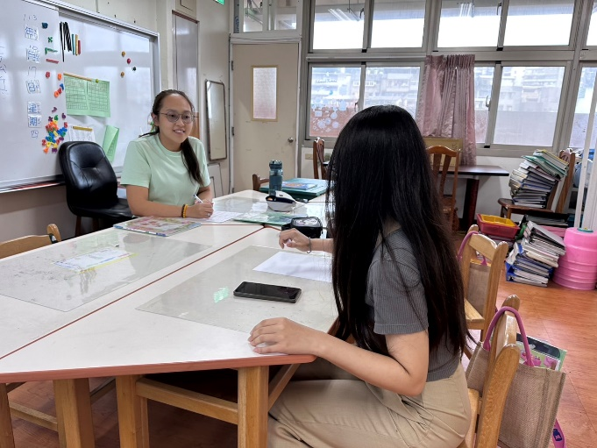  照片
說明：40分鐘流程分配 | 說明：課程內容及策略
教學觀察
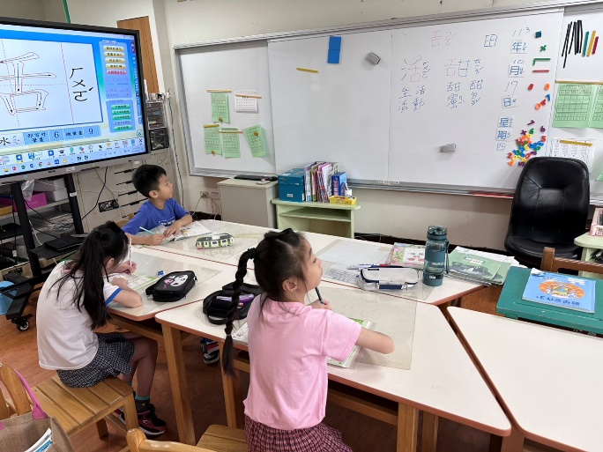  照片 | 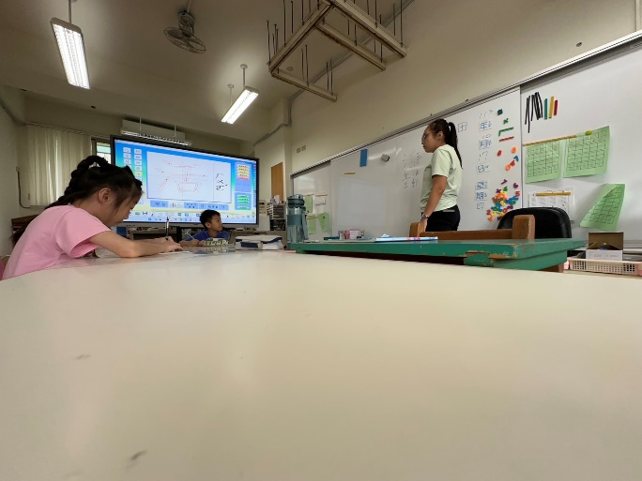  照片
說明：學生描寫生字+抄寫語詞 | 說明：第六課識字教學
觀察後會談
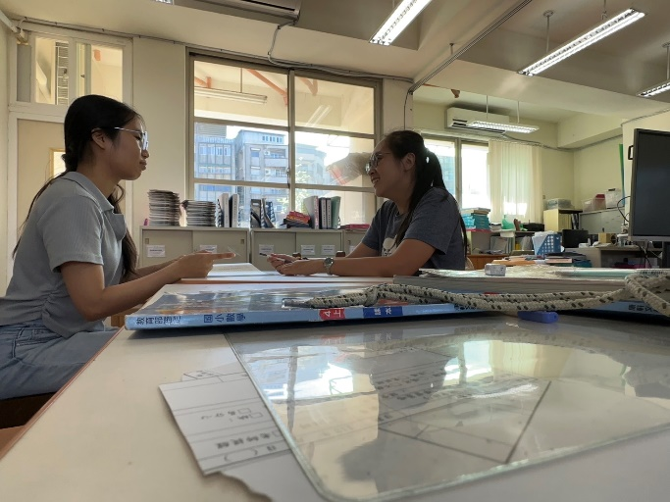 | 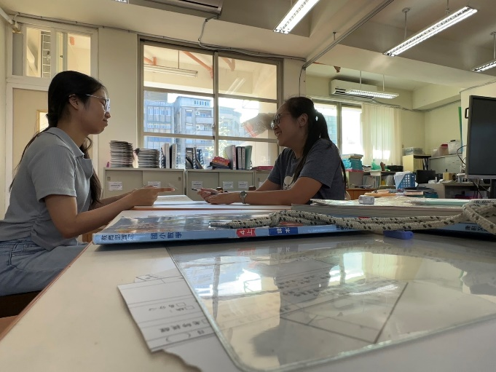
說明：上課的亮點及學生回饋 | 說明：觀課回饋

